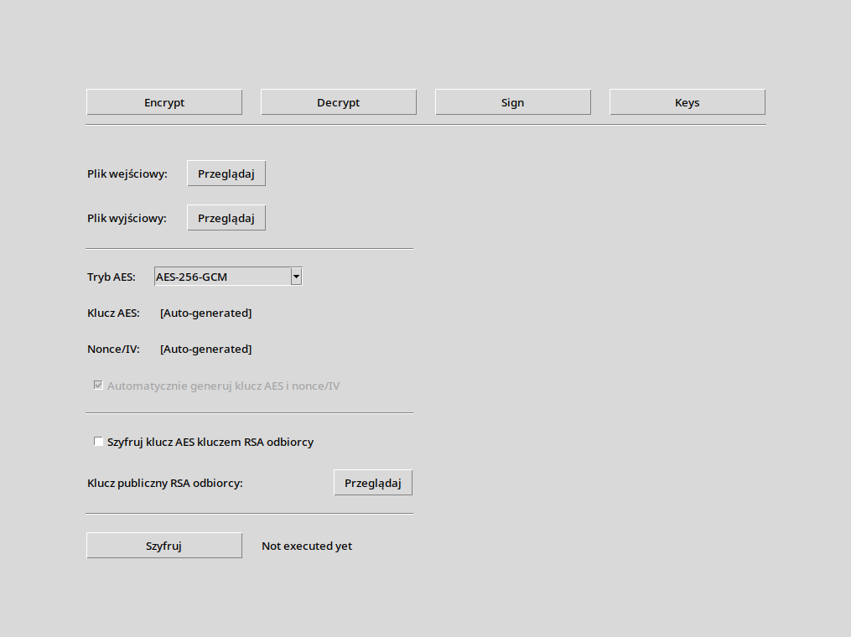
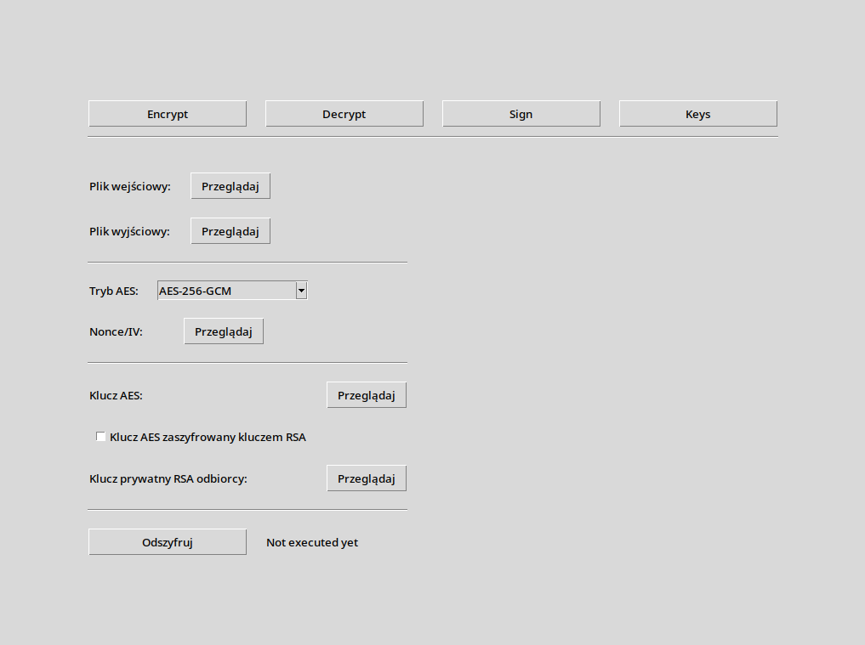
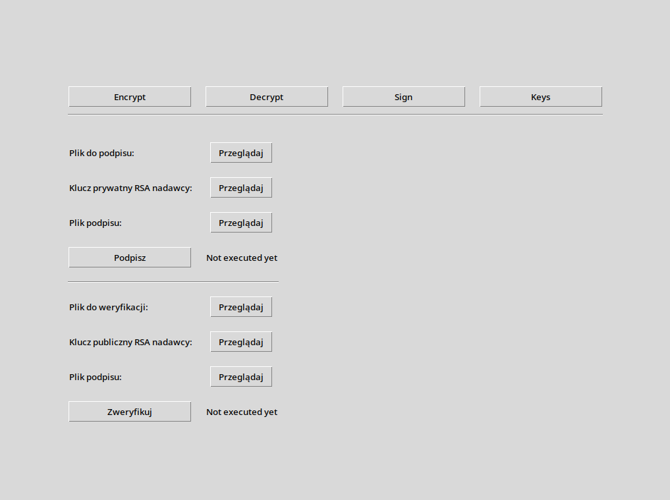
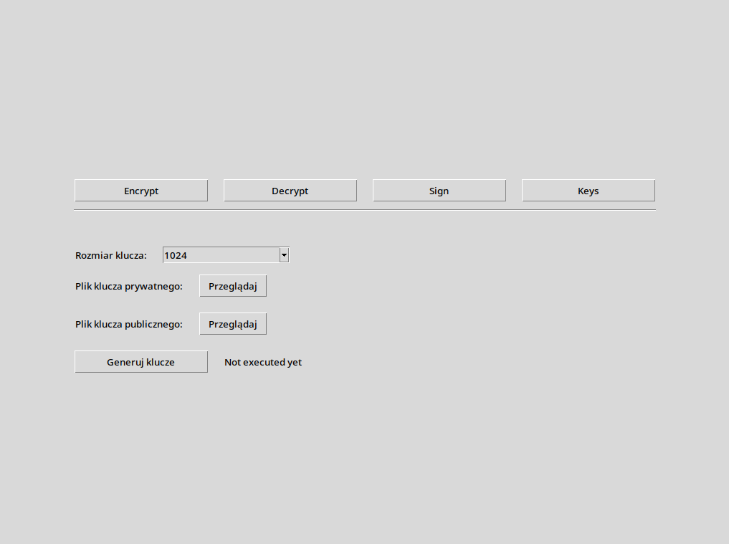


Cyberbezpieczeństwo
Projekt

Temat projektu
Szyfrowanie plików i bezpieczna wymiana kluczy
(alt: System bezpiecznej wymiany plików z wykorzystaniem kryptografii symetrycznej i asymetrycznej)

Jakub Lewandowski
3EF-ZI
178746

i

Paweł Torba
3EF-ZI
178763

Table of Contents
1. Cel projektu 3
2. Główne funkcje i zakres systemu 3
2.1. Szyfrowanie danych 3
2.2. Deszyfrowanie danych 3
2.3. Tworzenie podpisu cyfrowego 3
2.4. Weryfikacja podpisu cyfrowego 3
2.5. Generowanie kluczy 3
2.6. Szyfrowanie hybrydowe 4
3. Podstawy teoretyczne kryptografii 5
3.1. Kryptografia symetryczna 5
3.2. Kryptografia asymetryczna 6
3.3. Podpis cyfrowy 7
3.4. Integralność i poufność danych 7
3.5. Algorytm AES 8
3.5.1. Proces szyfrowania 8
3.5.2. Rozszerzanie klucza (Key Expansion) 9
3.5.3. Zalety algorytmu AES 9
3.5.4. Wady algorytmu AES 9
3.5.5. Zastosowania algorytmu AES 9
3.6. Algorytm RSA 10
3.6.1. Zasada działania RSA 10
3.6.2. Podpisywanie wiadomości 10
3.6.3. Zastosowanie 11
3.6.4. Zalety RSA 11
3.6.5. Zalety RSA 11
3.7. SHA-256 12
3.7.1. Proces obliczania skrótu 12
3.7.2. Zalety algorytmu SHA-256 12
3.7.3. Wady algorytmu SHA-256 12
3.7.4. Zastosowania 13
4. Technologie i narzędzia 14
5. Architektura aplikacji 15
5.1. Struktura katalogów i plików 15
5.2. Moduły systemu 15
5.2.1. Moduł szyfrowania – dopisać wyjaśnienie kodu itp 15
5.2.2. Moduł deszyfrowania – dopisać wyjaśnienie kodu itp 19
5.2.3. Moduł podpisu cyfrowego – dopisać wyjaśnienie kodu itp 20
5.2.5. Moduł generowania kluczy – dopisać wyjaśnienie kodu itp. 21
6. Diagram przepływu danych (szyfrowanie/odszyfrowanie itp.) 22
7. Bezpieczeństwo systemu i możliwe zagrożenia (w odniesieniu do tematu projektu) 22
8. Implementacja systemu (teoretyczna, jak zaimplenetować w organizajci czy cuś???) 22
9. Przykład użycia / testowanie systemu 22
10. Podsumowanie i wnioski 22
14. Załączniki 23
14. Bibliografia 25

1. Cel projektu
Celem projektu jest opracowanie prostej aplikacji umożliwiającej bezpieczne szyfrowanie i wymianę danych. System ma pozwalać na zaszyfrowanie pliku oraz tekstu, generowanie klucza szyfrującego (i jego szyfrowanie w celu bezpiecznej wymiany), podpisanie pliku podpisem cyfrowym, weryfikację podpisu oraz odszyfrowanie pliku po stronie odbiorcy.
Projekt obejmuje również analizę teoretycznych podstaw kryptografii, w szczególności zagadnień związanych z szyfrowaniem symetrycznym i asymetrycznym, podpisem cyfrowym, bezpieczną wymianą kluczy oraz mechanizmami zapewniania integralności i bezpieczeństwa danych.

2. Główne funkcje i zakres systemu

2.1. Szyfrowanie danych
Użytkownik może wskazać plik wejściowy, lokalizację pliku wyjściowego, algorytm szyfrowania oraz podstawową konfigurację zmiennych algorytmu szyfrującego. Aplikacja automatycznie generuje klucze (np.: AES) oraz wartość inne konieczne wartości (np.: Nonce/IV), wymagane do bezpiecznego zaszyfrowania pliku.

2.2. Deszyfrowanie danych
Użytkownik może wskazać zaszyfrowany plik, lokalizację pliku wynikowego, klucz oraz inne wartość wykorzystane podczas szyfrowania. W przypadku zastosowania szyfrowania hybrydowego możliwe jest również wykorzystanie klucza prywatnego do odszyfrowania klucza szyfrującego.

2.3. Tworzenie podpisu cyfrowego
Użytkownik może wskazać plik przeznaczony do podpisania, klucz prywatny oraz lokalizację zapisu podpisu cyfrowego. Aplikacja generuje skrót pliku przy użyciu algorytmu SHA-256, a następnie tworzy podpis cyfrowy, który pozwala potwierdzić autentyczność nadawcy oraz integralność danych.

2.4. Weryfikacja podpisu cyfrowego
Użytkownik może wskazać plik, podpis cyfrowy oraz klucz publiczny nadawcy. Aplikacja sprawdza poprawność podpisu i informuje, czy plik został podpisany przez właściciela wskazanego klucza prywatnego oraz czy jego zawartość nie została zmodyfikowana po podpisaniu.

2.5. Generowanie kluczy
Użytkownik może wygenerować parę kluczy (publiczy i prywatny), określając ich rozmiar oraz lokalizację zapisania klucza publicznego i prywatnego. Wygenerowane klucze mogą zostać wykorzystane do szyfrowania hybrydowego oraz tworzenia i weryfikacji podpisów cyfrowych.

2.6. Szyfrowanie hybrydowe
Użytkownik może zadecydować, czy wygenerowany podczas szyfrowania klucz ma zostać dodatkowo zabezpieczony przy użyciu klucza publicznego odbiorcy. W takim przypadku dane są szyfrowane wybranym algorytmem, natomiast klucz szyfrowania zostaje zaszyfrowany algorytmem RSA. Dzięki temu możliwe jest bezpieczne przekazanie klucza szyfrującego odbiorcy. Rozwiązanie to łączy wysoką wydajność kryptografii symetrycznej z bezpieczeństwem wymiany kluczy oferowanym przez kryptografię asymetryczną.

3. Podstawy teoretyczne kryptografii
Kryptografia to praktyka i nauka zajmująca się technikami bezpiecznej komunikacji w obliczu działań podmiotów o wrogich zamiarach. Kryptografia polega na tworzeniu i analizowaniu protokołów, które uniemożliwiają osobom trzecim lub ogółowi społeczeństwa odczytanie prywatnych wiadomości.
Współczesna kryptografia stanowi punkt styku takich dyscyplin, jak matematyka, informatyka, bezpieczeństwo informacji, elektrotechnika, cyfrowe przetwarzanie sygnałów czy fizyka. Podstawowe pojęcia związane z bezpieczeństwem informacji (poufność danych, integralność danych, uwierzytelnianie i niezaprzeczalność) są również kluczowe dla kryptografii. Praktyczne zastosowania kryptografii obejmują handel elektroniczny, karty płatnicze oparte na chipach, waluty cyfrowe, hasła komputerowe oraz komunikację wojskową.

3.1. Kryptografia symetryczna
Kryptografia symetryczna polega na tym, że nadawca i odbiorca używają tego samego tajnego klucza do szyfrowania i odszyfrowywania danych (klucz symetryczny) - oznacza to, że zarówno nadawca, jak i odbiorca muszą posiadać ten sam tajny klucz.
Szyfry oparte o kluczu symetrycznym są realizowane albo jako szyfry blokowe, albo jako szyfry strumieniowe. Szyfr blokowy szyfruje dane wejściowe w postaci bloków tekstu jawnego, w przeciwieństwie do pojedynczych znaków, które są formą wejściową stosowaną w szyfrach strumieniowych (bit po bicie lub znak po znaku). Do szyfrów blokowych zaliczają się m.in.: DES (Data Encryption Standard) czy AES (Advanced Encryption Standard). Do szyfrów strumieniowych zalicza się RC4.
Zalety kryptografii symetrycznej:
- wysoka szybkość działani,
- niskie wymagania obliczeniowe,
- wysoka wydajność.
Wady kryptografii symetrycznej:
- problem dystrybucji klucza,
- skalowalność.

3.2. Kryptografia asymetryczna
Kryptografia asymetryczna polega na wykorzystaniu dwóch różnych, lecz matematycznie powiązanych kluczy: klucza publicznego i klucza prywatnego. Klucz publiczny może być udostępniany wszystkim użytkownikom, natomiast klucz prywatny musi pozostać tajny i być znany wyłącznie właścicielowi. Dane zaszyfrowane kluczem publicznym mogą zostać odszyfrowane jedynie odpowiadającym mu kluczem prywatnym.
Do najpopularniejszych algorytmów asymetrycznych zalicza się:
- RSA (Rivest–Shamir–Adleman),
- Diffie–Hellman,
- ECC (Elliptic Curve Cryptography),
- DSA (Digital Signature Algorithm).
Kryptografia asymetryczna jest wykorzystywana nie tylko do szyfrowania danych, ale również do tworzenia podpisów cyfrowych, które umożliwiają potwierdzenie autentyczności nadawcy oraz integralności przesyłanych danych.
Szyfry oparte o kluczu symetrycznym są realizowane albo jako szyfry blokowe, albo jako szyfry strumieniowe. Szyfr blokowy szyfruje dane wejściowe w postaci bloków tekstu jawnego, w przeciwieństwie do pojedynczych znaków, które są formą wejściową stosowaną w szyfrach strumieniowych (bit po bicie lub znak po znaku). Do szyfrów blokowych zaliczają się m.in.: DES (Data Encryption Standard) czy AES (Advanced Encryption Standard). Do szyfrów strumieniowych zalicza się RC4.
Zalety kryptografii asymetrycznej:
- brak konieczności bezpiecznego przekazywania tajnego klucza,
- możliwość stosowania podpisów cyfrowych,
- wysoki poziom bezpieczeństwa,
- dobra skalowalność w dużych sieciach.
Wady kryptografii asymetrycznej:
- mniejsza szybkość działania w porównaniu z kryptografią symetryczną,
- większe wymagania obliczeniowe,
- nieefektywność przy szyfrowaniu dużych ilości danych.
W praktyce kryptografia asymetryczna jest często łączona z kryptografią symetryczną. Klucz publiczny służy do bezpiecznej wymiany klucza symetrycznego, natomiast właściwe dane są szyfrowane szybszym algorytmem symetrycznym, takim jak AES.

3.3. Podpis cyfrowy
Podpis cyfrowy to mechanizm służący do potwierdzania autentyczności i integralności danych. Jest on tworzony przy użyciu klucza prywatnego nadawcy, a weryfikowany za pomocą klucza publicznego.
Funkcje podpisu cyfrowego:
- potwierdzenie tożsamości nadawcy,
- ochrona przed modyfikacją danych,
- brak możliwości wyparcia się podpisu (niezaprzeczalność).
Podpis cyfrowy często wykorzystuje funkcje skrótu (np. SHA-256) oraz algorytmy asymetryczne (np. RSA).

3.4. Integralność i poufność danych
Integralność danych oznacza pewność, że dane nie zostały zmienione w nieautoryzowany sposób podczas przesyłania lub przechowywania. Do jej zapewnienia stosuje się m.in. funkcje skrótu i podpisy cyfrowe.
Poufność danych oznacza ochronę informacji przed nieautoryzowanym dostępem. Zapewnia się ją głównie poprzez szyfrowanie danych (np. AES lub RSA).
Obie te właściwości są fundamentem bezpieczeństwa systemów informatycznych i komunikacji cyfrowej.

3.5. Algorytm AES
AES (Advanced Encryption Standard) należy do algorytmów szyfrowania symetrycznego. W 2001 roku został przyjęty przez amerykański instytut National Institute of Standards and Technology jako oficjalny standard szyfrowania.
AES jest szyfrem blokowym, co oznacza, że szyfruje dane w blokach o stałej długości 128 bitów. Algorytm może wykorzystywać klucze o długości:
- 128 bitów,
- 192 bitów,
- 256 bitów.

3.5.1. Proces szyfrowania
Proces szyfrowania w AES składa się z kilku etapów:
- AddRoundKey (dodanie klucza rundy): jest to etap wykonywany na początku szyfrowania oraz na końcu każdej rundy. Każdy bajt danych jest łączony z odpowiednim bajtem klucza rundy za pomocą operacji XOR. Celem tego etapu jest wprowadzenie tajnego klucza do procesu szyfrowania.
- SubBytes (podstawianie bajtów): każdy bajt stanu zostaje zastąpiony innym bajtem zgodnie ze talbicą S-Box (specjalna tablica podstawień, jej zadaniem jest zastąpienie każdego bajtu inną wartością według wcześniej zdefiniowanej reguły), w celu zwiększenia nieliniowości algorytmu i utrudnienia analiz kryptograficznych. Zamiana odbywa się według wcześniej zdefiniowanej tabeli.
- ShiftRows (przesunięcie wierszy): wiersze macierzy stanu są cyklicznie przesuwane w lewo.
- MixColumns (mieszanie kolumn): każda kolumna stanu jest przekształcana za pomocą operacji matematycznych wykonywanych w skończonym ciele Galois GF(2⁸). W praktyce bajty w obrębie kolumn są ze sobą mieszane, dzięki czemu zmiana jednego bajtu wpływa na wiele innych bajtów. Krok ten wykonywany jest w celu utrudnienia odtworzenia danych wejściowych.
- AddRoundKey (ponowne dodanie klucza): wynik poprzednio wykonanych operacji jest ponownie łączony z kluczem rundy za pomocą operacji XOR.
- W ostatniej rundzie pomijany jest etap MixColumns.

3.5.2. Rozszerzanie klucza (Key Expansion)
Przed rozpoczęciem szyfrowania klucz główny jest przekształcany w zestaw kluczy rundowych. Dla AES-128 z jednego klucza 128-bitowego generowanych jest 11 kluczy:
- 1 klucz początkowy,
- 10 kluczy dla kolejnych rund.
Dzięki temu każda runda wykorzystuje inny fragment klucza.
W zależności od długości klucza wykonywana jest różna liczba rund szyfrowania:
- AES-128 – 10 rund,
- AES-192 – 12 rund,
- AES-256 – 14 rund.

3.5.3. Zalety algorytmu AES
- bardzo wysoki poziom bezpieczeństwa,
- szybkie działanie,
- niskie wymagania obliczeniowe,
- możliwość zastosowania w sprzęcie i oprogramowaniu,
- powszechne zastosowanie na całym świecie.

3.5.4. Wady algorytmu AES
- konieczność bezpiecznej wymiany klucza szyfrującego,
- bezpieczeństwo zależy od odpowiedniego zarządzania kluczami.

3.5.5. Zastosowania algorytmu AES
- szyfrowanie dysków i nośników danych,
- zabezpieczanie sieci Wi-Fi (WPA2, WPA3),
- połączenia VPN,
- bankowość elektroniczna,
- komunikatory internetowe,
- protokół HTTPS/TLS.
Obecnie AES jest uznawany za standard szyfrowania i jest szeroko stosowany przez instytucje rządowe, firmy oraz użytkowników indywidualnych do ochrony poufnych danych.

3.6. Algorytm RSA
RSA jest jednym z najważniejszych algorytmów kryptografii asymetrycznej. Jego bezpieczeństwo opiera się na trudności rozkładu dużych liczb na czynniki pierwsze.
RSA wykorzystuje parę kluczy:
- klucz publiczny – służy do szyfrowania danych lub weryfikacji podpisu cyfrowego,
- klucz prywatny – służy do odszyfrowywania danych lub tworzenia podpisu cyfrowego.

3.6.1. Zasada działania RSA
Proces działania algorytmu RSA składa się z kilku etapów:
- Generowanie kluczy: w celu wygenerowania pary kluczy (publicznego i prywatnego) należy wykonać następujące kroki:
  - wybrać dwie duże liczby pierwsze p oraz q,
  - obliczyć wartość n=p⋅q,
  - obliczyć funkcję Eulera φ(n)=(p−1)(q−1),
  - wybrać liczbę e, która jest względnie pierwsza z φ(n),
  - wyznaczyć liczbę d, będącą odwrotnością modularną liczby e, tak aby spełniona była zależność: d⋅e≡1(modφ(n))
Klucz publiczny definiowany jest jako para (n,e), natomiast klucz prywatny jako para (n,d).
- Szyfrowanie wiadomości: przed zaszyfrowaniem wiadomość dzielona jest na bloki o wartości liczbowej nie większej niż n. Następnie każdy blok wiadomości m szyfrowany jest przy użyciu klucza publicznego według wzoru: c=me(modn). W wyniku powstaje szyfrogram składający się z kolejnych bloków c.
- Deszyfrowanie wiadomości: odbiorca wykorzystuje swój klucz prywatny do odszyfrowania otrzymanego szyfrogramu. Każdy blok szyfrogramu c przekształcany jest z powrotem w wiadomość jawną m zgodnie ze wzorem: m=cd(modn). Po odszyfrowaniu wszystkich bloków otrzymywana jest oryginalna wiadomość.

3.6.2. Podpisywanie wiadomości
Algorytm RSA może być również wykorzystywany do tworzenia podpisów cyfrowych. W tym celu nadawca oblicza skrót wiadomości, a następnie szyfruje go swoim kluczem prywatnym. Tak utworzony podpis jest przesyłany wraz z wiadomością.
Odbiorca wykorzystuje klucz publiczny nadawcy do odszyfrowania podpisu i porównuje otrzymaną wartość ze skrótem obliczonym z odebranej wiadomości. Jeżeli obie wartości są zgodne, oznacza to, że wiadomość pochodzi od deklarowanego nadawcy i nie została zmodyfikowana podczas transmisji.

3.6.3. Zastosowanie
Ze względu na wysoką złożoność obliczeniową RSA rzadko wykorzystuje się go do szyfrowania całych wiadomości. Najczęściej służy on do bezpiecznej wymiany kluczy szyfrujących lub tworzenia podpisów cyfrowych, natomiast właściwe dane szyfrowane są szybszymi algorytmami symetrycznymi, takimi jak AES.

3.6.4. Zalety RSA
- wysoki poziom bezpieczeństwa,
- szeroko stosowany i dobrze przebadany,
- umożliwia bezpieczną wymianę kluczy.

3.6.5. Zalety RSA
- działa znacznie wolniej niż AES,
- wymaga dużych kluczy (najczęściej 2048 lub 4096 bitów),
- nie nadaje się do szyfrowania dużych ilości danych.

3.7. SHA-256
SHA-256 (Secure Hash Algorithm 256-bit) Jest kryptograficzną funkcją skrótu, której zadaniem jest przekształcenie danych wejściowych o dowolnej długości w skrót (hash) o stałej długości 256 bitów. Funkcja ta jest jednokierunkowa, co oznacza, że na podstawie otrzymanego skrótu nie można odtworzyć oryginalnych danych wejściowych.

3.7.1. Proces obliczania skrótu
Proces działania algorytmu SHA-256 składa się z kilku etapów:
- Przygotowanie wiadomości: do wiadomości dodawane są dodatkowe bity tak, aby jej długość była zgodna z wymaganiami algorytmu. Na końcu dołączana jest również informacja o pierwotnej długości wiadomości.
- Podział na bloki: przygotowana wiadomość dzielona jest na bloki o długości 512 bitów.
- Inicjalizacja wartości początkowych: algorytm wykorzystuje osiem stałych 32-bitowych wartości początkowych, które tworzą początkowy stan funkcji skrótu.
- Tworzenie harmonogramu wiadomości: z każdego 512-bitowego bloku generowanych jest 64 słów o długości 32 bitów wykorzystywanych podczas dalszych obliczeń.
- Przetwarzanie rund: dla każdego bloku wykonywane są 64 rundy operacji matematycznych i logicznych, takich jak: dodawanie modulo 232, operacje XOR, przesunięcia i rotacje bitowe.
- Aktualizacja wartości skrótu: po zakończeniu przetwarzania danego bloku aktualizowane są wartości stanu funkcji skrótu.
- Wygenerowanie końcowego skrótu: po przetworzeniu wszystkich bloków danych otrzymywany jest końcowy skrót o długości 256 bitów.

3.7.2. Zalety algorytmu SHA-256
- wysoki poziom bezpieczeństwa,
- odporność na znane ataki kryptograficzne,
- możliwość przetwarzania danych o dowolnej długości,
- szerokie zastosowanie w systemach bezpieczeństwa,
- stosunkowo wysoka wydajność działania.

3.7.3. Wady algorytmu SHA-256
- większa złożoność obliczeniowa w porównaniu z prostszymi funkcjami skrótu,
- nie służy do szyfrowania danych, a jedynie do generowania skrótów,
- dla bardzo dużych zbiorów danych może wymagać znacznych zasobów obliczeniowych.

3.7.4. Zastosowania
- weryfikacja integralności plików,
- podpisy cyfrowe,
- certyfikaty cyfrowe,
- protokół HTTPS/TLS,
- przechowywanie haseł (w połączeniu z dodatkowymi mechanizmami zabezpieczeń),
- technologia blockchain i kryptowaluty,
- systemy uwierzytelniania użytkowników.
Obecnie SHA-256 jest jedną z najczęściej wykorzystywanych funkcji skrótu

4. Technologie i narzędzia
- Visual Studio Code - główne środowisko programistyczne wykorzystywane do tworzenia kodu, zarządzania projektem oraz integracji z rozszerzeniami.
- Python - język programowania wykorzystany do implementacji aplikacji oraz mechanizmów kryptograficznych. Ze względu na prostą składnię oraz szeroki wybór bibliotek.
- Tkinter - standardowa biblioteka GUI języka Python. Została wykorzystana do przygotowania okien aplikacji oraz elementów umożliwiających interakcję użytkownika z programem.
- Biblioteka Cryptography - biblioteka kryptograficzna języka Python wykorzystana do implementacji algorytmów kryptograficznych oraz operacji związanych z zarządzaniem kluczami. Wykorzystano m.in. moduły odpowiedzialne za:
  - szyfrowanie i deszyfrowanie danych przy użyciu algorytmu AES,
  - generowanie i obsługę kluczy RSA,
  - serializację oraz odczyt kluczy publicznych i prywatnych,
  - tworzenie i weryfikację podpisów cyfrowych,
  - obliczanie funkcji skrótu SHA-256,
  - obsługę wyjątków związanych z nieprawidłową weryfikacją podpisów cyfrowych.
- Git - system kontroli wersji wykorzystywany synchronizacji zmian w kodzie pomiędzy twórcami.
- GitHbub - platforma internetowa służąca do przechowywania repozytorium projektu oraz zarządzania kodem źródłowym. Wykorzystany do archiwizacji projektu i współpracy nad kodem.

5. Architektura aplikacji
Aplikacja została zaprojektowana w architekturze modułowej. Poszczególne funkcjonalności zostały rozdzielone na niezależne moduły odpowiedzialne za szyfrowanie, deszyfrowanie, generowanie kluczy oraz obsługę podpisów cyfrowych. Interfejs użytkownika został zaimplementowany przy użyciu biblioteki Tkinter, natomiast operacje kryptograficzne realizowane są przez bibliotekę Cryptography.

5.1. Struktura katalogów i plików
Jak wspomniano w poprzednim rozdziale (5. Architektura aplikacji) program został zaprojektowany w sposób modułowy. Kod źródłowy został podzielony na katalogi odpowiadające za realizację operacji kryptograficznych, obsługę interfejsu użytkownika oraz przechowywanie dokumentacji projektu. Schemat przedstawiający strukturę katalogów i plików został przedstawiony na poniższym rysunku (Rys. 1).
Rys. 1. Struktura katalogów i plików aplikacji.
Katalog algorithms zawiera moduły odpowiedzialne za implementację algorytmów kryptograficznych. Znajdują się w nim funkcje realizujące szyfrowanie i deszyfrowanie danych przy użyciu algorytmu AES, operacje związane z podpisem cyfrowym RSA oraz pomocnicze funkcje kryptograficzne.
Katalog gui zawiera moduły odpowiedzialne za obsługę graficznego interfejsu użytkownika stworzonego przy pomocy Tkinter. Poszczególne pliki odpowiadają za realizację konkretnych funkcji aplikacji (oddzielne ekrany aplikacji), takich jak szyfrowanie, deszyfrowanie, podpisywanie danych oraz generowanie kluczy kryptograficznych.
Katalog docs przeznaczony jest do przechowywania dokumentacji projektowej.
Głównym plikiem programu jest main.py, który odpowiada za uruchomienie aplikacji oraz inicjalizację interfejsu użytkownika. Z poziomu tego pliku następuje integracja wszystkich modułów systemu i uruchamiane są poszczególne funkcjonalności aplikacji.

5.2. Moduły systemu

5.2.1. Moduł szyfrowania
Moduł szyfrowania odpowiada za zabezpieczanie danych przy użyciu wybranego algorytmu. Użytkownik może wskazać plik wejściowy, lokalizację pliku wynikowego oraz wybrać parametry szyfrowania. Moduł może automatycznie generować klucz szyfrowania oraz inne wartości konieczne. Dodatkowo istnieje możliwość zaszyfrowania klucza AES przy użyciu klucza publicznego RSA odbiorcy, co pozwala na wykorzystanie szyfrowania hybrydowego.
Interfejs modułu szyfrowania został zaimplementowany w pliku encrypt.py jako klasa EncryptFrame (dziedzicząca z klasy bazowej tk.Frame). Odpowiada ona za utworzenie elementów graficznych takich jak przyciski wyboru wspomnianych we wcześniejszym akapicie opcji. Struktura ekranu modułu Encrypt przedstawiona została na poniższym rysunku (Rys. 2.)
Rys. 2. Okno modułu szyfrowania.

Jako Plik wejściowy użytkownik może wskazać dowolny plik .docx, .txt czy .mp4 – aplikacja nie nakłada ograniczeń na typ szyfrowanych danych. Jako Plik wyjściowy użytkownik wskazuje lokalizację oraz nazwę pliku wynikowego (bez rozszerzenia). W lokalizacji tej zapisywane są również pliki klucza szyfrującego, Nonce/IV (jeżeli wykorzystywane) oraz zaszyfrowany klucz AES (jeżeli wybrano opcję szyfrowania hybrydowego).
Po kliknięciu przycisku Szyfruj uruchamiana jest metoda encrypt() (Listing 1.), która w pierwszej kolejności sprawdza czy użytkownik wskazał plik wejściowy oraz plik wyjściowy. Jeżeli wybrano opcję szyfrowania klucza AES za pomocą RSA, program sprawdza również, czy został podany plik klucza publicznego RSA.
W przypadku wykrycia błędów (np.: brak plików, niepowodzenie szyfrowania) w polu tekstowym (status) obok przycisku szyfruj wyświetlany jest stosowny komunikat. Pole to służy do komunikacji statusu szyfrowania do użytkownika i jako prosty „debugger” informujący o wystepujących błędach.
Właściwe szyfrowanie realizowane jest przez funkcję encrypt_dispatcher() (Listing 2.) znajdującą się w module crypto_lib.py. Funkcja ta sprawdza wybrany algorytm, a następnie generuje losowy klucz AES o długości 32 bajtów (AES-256) oraz wartość nonce o długości 12 bajtów. Dane z pliku wejściowego są odczytywane są binarnie i szyfrowane przy użyciu klas AES z biblioteki cryptography.
Wynikiem działania modułu jest zestaw plików zapisanych w postacji binarnej:
- plik główny (nazwa wskazana przez użytkownika) – zawierający zaszyfrowane dane,
- plik .nonce – zawierający wartości Nonce/IV wykorzystywane przez algorytm szyfrowania,
- plik .key - zawierający klucz AES,
- plik .key.enc – alternatywa dla pliku .key, tworzony jest w przypadku wybrania opcji szyfrowania hybrydowego.
Listing 1. Kod metody encrypt() modułu szyfrującego.
def encrypt(self):

if not self.input_file:
messagebox.showerror( "Błąd","Nie wybrano pliku wejściowego")
return

if not self.output_file:
messagebox.showerror("Błąd", "Nie wybrano pliku wyjściowego")
return

rsa_enabled = self.rsa_encrypt_var.get()

if rsa_enabled and not self.rsa_key_file_public:
messagebox.showerror("Błąd", "Nie wybrano klucza publicznego RSA")
return

try:
self.busy_status_label.config(text="Szyfrowanie...")

selected_algorithm = self.selected_aes_mode.get()

encrypt_dispatcher(
algorithm=selected_algorithm,
input_file=self.input_file,
output_file=self.output_file,
rsa_enabled=rsa_enabled,
rsa_public_key_file=self.rsa_key_file_public
)

self.busy_status_label.config(text="Szyfrowanie zakończone")

messagebox.showinfo("Sukces", "Plik został zaszyfrowany")

except Exception as e:
self.busy_status_label.config(text="Błąd")

messagebox.showerror("Błąd szyfrowania",str(e))

Listing 2. Kod metody encrypt_dispatcher().
def encrypt_dispatcher( algorithm, input_file, output_file, rsa_enabled=False, rsa_public_key_file=None ):
if algorithm == "AES-256-GCM":
aes_key = generate_aes_key()
nonce = generate_nonce()
encrypt_file_aes_gcm( input_file=input_file, output_file=output_file, aes_key=aes_key, nonce=nonce )
base_name = output_file

key_file = base_name + ".key"
nonce_file = base_name + ".nonce"

if rsa_enabled:
encrypted_key = encrypt_aes_key_with_rsa( aes_key, rsa_public_key_file )
save_binary_file(key_file + ".enc", encrypted_key )
else:
save_binary_file( key_file, aes_key )

save_binary_file( nonce_file, nonce )
)
else:
raise EncryptionError( f"Nieobsługiwany algorytm: {algorithm}" )

Listing 3. Metody wykorzystywane przez encrypt_dispatcher().
def generate_aes_key():
return os.urandom(32)

def generate_nonce():
return os.urandom(12)

def save_binary_file(path, data):
with open(path, "wb") as f:
f.write(data)

def encrypt_file_aes_gcm( input_file, output_file, aes_key, nonce ):
try:
with open(input_file, "rb") as f:
plaintext = f.read()

aesgcm = AESGCM(aes_key)

ciphertext = aesgcm.encrypt( nonce, plaintext, None)

with open(output_file, "wb") as f:
f.write(ciphertext)

except Exception as e:
raise EncryptionError(f"Błąd szyfrowania AES-GCM: {str(e)}")

def encrypt_aes_key_with_rsa( aes_key, public_key_file ):
try:
with open(public_key_file, "rb") as key_file:
public_key = load_pem_public_key( key_file.read() )

encrypted_key = public_key.encrypt( aes_key,
padding.OAEP(
mgf=padding.MGF1(
algorithm=hashes.SHA256()
),
algorithm=hashes.SHA256(),
label=None
)
)

return encrypted_key

except Exception as e:
raise EncryptionError(
f"Błąd szyfrowania klucza AES kluczem RSA: {str(e)}"
)

5.2.2. Moduł deszyfrowania
Moduł deszyfrowania odpowiada za odzyskiwanie danych, które zostały wcześniej zabezpieczone przy użyciu modułu szyfrowania.
Interfejs modułu deszyfrowania został zaimplementowany w pliku decrypt.py jako klasa DecryptFrame, dziedzicząca z klasy bazowej tk.Frame. Odpowiada ona za utworzenie elementów graficznych widocznych w interfejsie użytkownika. Struktura ekranu modułu Decrypt przedstawiona została na poniższym rysunku (Rys. 3).
Rys. 3. Okno modułu deszyfrowania.
W celu poprawnego odszyfrowania użytkownik musi zadeklarować:
- Plik wejściowy – plik zawierający zaszyfrowane dane w formacie binarnym,
- Plik wyjściowy – lokalizację oraz nazwę pliku, do którego zapisane zostaną dane po odszyfrowaniu,
- Nonce/IV - plik .nonce,
- plik .key lub plik .key.enc – plik zawierający klucz AES lub klucz AES zaszyfrowany kluczem publicznym RSA,
- plik klucza prywatnego – do rozszyfrownaia klucza AES (jeżeli zaszyfrowany).
Po kliknięciu przycisku Odszyfruj uruchamiana jest metoda decrypt() (Listing 4.), która sprawdza, czy użytkownik wskazał wszystkie wspomniane wcześniej pliki. Brak któregokolwiek z wymaganych elementów, podobnie jak w przypadku modułu Encrypt, powoduje wyświetlenie komunikatu błędu.
Właściwe odszyfrowanie realizowane jest przez funkcję decrypt_dispatcher() (Listing 5.) znajdującą się w module crypto_lib.py. Funkcja ta sprawdza wybrany tryb szyfrowania, pobiera klucz AES i wartość Nonce/IV. Jeżeli nie użyto szyfrowania hybrydowego, klucz AES odczytywany jest bezpośrednio z pliku .key. W przeciwnym wypadku funkcja korzysta z decrypt_aes_key_with_rsa() (Listing 6.), która odszyfrowuje plik .key.enc przy użyciu klucza prywatnego RSA odbiorcy.
Po pobraniu klucza AES oraz wartości nonce wywoływana jest funkcja decrypt_file_aes_gcm(). Funkcja ta odczytuje zaszyfrowany plik w postaci binarnej, tworzy obiekt klasy AESGCM, a następnie wykonuje operację odszyfrowania. Otrzymane dane jawne zapisywane są do wskazanego przez użytkownika pliku wyjściowego. Wynikiem działania modułu jest plik zawierający odszyfrowane dane w pierwotnej postaci.
Moduł deszyfrowania posiada ograniczenie związane z koniecznością znajomości oryginalnego rozszerzenia szyfrowanego pliku. Aplikacja nie zapisuje informacji o typie pliku przy szyfrowaniu i nie narzuca rozszerzenia pliku wynikowego podczas odszyfrowywania. W związku z tym użytkownik musi samodzielnie nadać plikowi wyjściowemu rozszerzenie odpowiadające jego pierwotnemu formatowi. W przypadku braku tej wiedzy odczytanie/interpretacja zawartości odszyfrowanego pliku może być utrudnione lub niemożliwe.
Listing 4. Kod metody decrypt().
def decrypt(self):
if not self.input_file:
messagebox.showerror("Błąd", "Brak pliku wejściowego")
return
if not self.output_file:
messagebox.showerror("Błąd", "Brak pliku wyjściowego")
return
if not self.aes_key_file:
messagebox.showerror("Błąd", "Brak klucza AES")
return
rsa_enabled = self.aes_key_var.get()
if rsa_enabled and not self.rsa_key_file_private:
messagebox.showerror("Błąd", "Brak klucza prywatnego RSA")
return

try:
self.busy_status_label.config(text="Odszyfrowywanie...")
algorithm = self.selected_aes_mode.get()
decrypt_dispatcher(
algorithm=algorithm,
input_file=self.input_file,
output_file=self.output_file,
aes_key_file=self.aes_key_file,
rsa_enabled=rsa_enabled,
rsa_private_key_file=self.rsa_key_file_private,
nonce_file=self.nonce_iv_file)

self.busy_status_label.config(text="Gotowe")
messagebox.showinfo("OK", "Plik odszyfrowany")

except Exception as e:
self.busy_status_label.config(text="Błąd")
messagebox.showerror("Błąd odszyfrowania", str(e))

Listing 5. Kod metody decrypt_dispatcher().
def decrypt_dispatcher( algorithm, input_file, output_file, aes_key_file=None, nonce_file=None, rsa_enabled=False,
rsa_private_key_file=None ):

if algorithm != "AES-256-GCM":
raise ValueError("Nieobsługiwany tryb AES")

if rsa_enabled:
aes_key = decrypt_aes_key_with_rsa( encrypted_key_path=aes_key_file, private_key_path=rsa_private_key_file )
else:
with open(aes_key_file, "rb") as f:
aes_key = f.read()

if not nonce_file:
raise ValueError("Brak pliku nonce/IV")

with open(nonce_file, "rb") as f:
nonce = f.read()

decrypt_file_aes_gcm(
input_file=input_file,
output_file=output_file,
aes_key=aes_key,
nonce=nonce )

Listing 6. Metody wykorzystywane przez decrypt_dispatcher().
def decrypt_aes_key_with_rsa(encrypted_key_path, private_key_path):
with open(private_key_path, "rb") as f: private_key = load_pem_private_key(f.read(), password=None)
with open(encrypted_key_path, "rb") as f:
encrypted_key = f.read()

aes_key = private_key.decrypt( encrypted_key,
padding.OAEP( mgf=padding.MGF1(algorithm=hashes.SHA256()), algorithm=hashes.SHA256(), label=None ) )
return aes_key

def decrypt_file_aes_gcm(input_file, output_file, aes_key, nonce):
try:
with open(input_file, "rb") as f:
ciphertext = f.read()
aesgcm = AESGCM(aes_key)
plaintext = aesgcm.decrypt(nonce, ciphertext, None )

with open(output_file, "wb") as f:
f.write(plaintext)
except Exception as e:
raise EncryptionError(f"Błąd odszyfrowania AES-GCM: {str(e)}")

5.2.3. Moduł podpisu cyfrowego
Moduł podpisu cyfrowego odpowiada za generowanie oraz weryfikację podpisów z wykorzystaniem algorytmu RSA oraz funkcji SHA-256.
Interfejs modułu został zaimplementowany w pliku sign.py jako klasa SignFrame, dziedzicząca z klasy bazowej tk.Frame. Odpowiada ona za utworzenie elementów graficznych widocznych w zakładce Sign. Struktura ekranu modułu przedstawiona została na poniższym rysunku.
Rys. 4. Okno modułu podpisu cyfrowego i weryfikacji podpisu.
W części odpowiedzialnej za podpisywanie użytkownik wskazuje plik przeznaczony do podpisania, klucz prywatny RSA nadawcy oraz lokalizację pliku podpisu. Aplikacja umożliwia podpisywanie dowolnych typów plików. Wygenerowany podpis zapisywany jest jako osobny plik binarny.
Po kliknięciu przycisku Podpisz uruchamiana jest metoda sign() (Listing 7.), która sprawdza poprawność wprowadzonych danych (obecność pliku przeznaczonego do podpisania, klucza prywatnego RSA oraz lokalizacji pliku podpisu). W przypadku braku wymaganych danych wyświetlany jest odpowiedni komunikat w polu statusu.
Proces podpisywania realizowany jest przez funkcję sign_file() (Listing 8.) znajdującą się w module rsa_signature.py. Funkcja odczytuje klucz prywatny RSA zapisany w formacie PEM, a następnie pobiera zawartość wskazanego pliku. Kolejnym krokiem jest wygenerowanie podpisu cyfrowego przy użyciu metody private_key.sign() (Listing 8.). W procesie tym wykorzystywany jest algorytm RSA wraz z mechanizmem dopełniania PSS (Probabilistic Signature Scheme) oraz funkcją skrótu SHA-256.
Druga część modułu odpowiada za weryfikację podpisu cyfrowego. W tym celu poprawnej weryfikacji podpisu użytkownik wskazuje plik do weryfikacji, klucz publiczny RSA nadawcy oraz plik zawierający podpis cyfrowy. Po wybraniu przycisku Zweryfikuj uruchamiana jest metoda verify_signature() (Listing 7.), która sprawdza kompletność wymaganych danych, a następnie wywołuje funkcję verify_signature() (Listing 8.) znajdującą się w module rsa_signature.py.
Proces weryfikacji polega na odczytaniu klucza publicznego RSA, danych z pliku oraz podpisu cyfrowego. Następnie wykonywana jest operacja public_key.verify(), wykorzystująca ten sam schemat RSA-PSS oraz funkcję SHA-256, które zostały użyte podczas podpisywania. Jeżeli podpis jest poprawny użytkownik otrzymuje komunikat „Podpis poprawny”. W przeciwnym przypadku zgłaszany jest wyjątek, a aplikacja informuje użytkownika o niepoprawnym podpisie.
Zastosowane rozwiązanie pozwala wykryć każdą modyfikację podpisanego pliku (niewielka zmiana zawartości powoduje wygenerowanie innego skrótu). Dzięki temu moduł zapewnia integralność danych oraz umożliwia potwierdzenie tożsamości nadawcy.
Listing 7. Metody sign() i verify_signature().
def sign(self):
try:
if not self.to_sign_file:
self.busy_status_label_1.config(text="Wybierz plik")
return
if not self.private_rsa_key_file:
self.busy_status_label_1.config(text="Wybierz klucz prywatny")
return
if not self.output_file:
self.busy_status_label_1.config(text="Wybierz plik podpisu")
return
sign_file(self.to_sign_file, self.private_rsa_key_file, self.output_file)
self.busy_status_label_1.config(text="Plik podpisany")

except Exception as e:
self.busy_status_label_1.config(text=f"Błąd: {e}")

def verify_signature(self):
try:
if not self.to_verify_file:
self.busy_status_label_2.config(text="Wybierz plik")
return
if not self.rsa_key_file_public:
self.busy_status_label_2.config(text="Wybierz klucz publiczny")
return
if not self.signature_file:
self.busy_status_label_2.config(text="Wybierz podpis")
return
result = verify_signature(self.to_verify_file, self.rsa_key_file_public, self.signature_file)

if result:
self.busy_status_label_2.config(text="Podpis poprawny")
else:
self.busy_status_label_2.config(text="Podpis NIEPOPRAWNY")

except Exception as e:
self.busy_status_label_2.config(text=f"Błąd: {e}")

Listing 7. Metody verify_signature() i sign_file().
def sign_file(file_path, private_key_path, output_signature_path):
with open(private_key_path, "rb") as f:
private_key = serialization.load_pem_private_key( f.read(), password=None )

with open(file_path, "rb") as f:
data = f.read()

signature = private_key.sign(
data,
padding.PSS( mgf=padding.MGF1(hashes.SHA256()), salt_length=padding.PSS.MAX_LENGTH ), hashes.SHA256() )

with open(output_signature_path, "wb") as f:
f.write(signature)
def verify_signature(file_path, public_key_path, signature_path):
with open(public_key_path, "rb") as f:
public_key = serialization.load_pem_public_key(f.read())

with open(file_path, "rb") as f:
data = f.read()

with open(signature_path, "rb") as f:
signature = f.read()

try:
public_key.verify( signature,data,padding.PSS(mgf=padding.MGF1(hashes.SHA256()),
salt_length=padding.PSS.MAX_LENGTH ), hashes.SHA256() )
return True

except InvalidSignature:
return False

5.2.5. Moduł generowania kluczy
Moduł generowania kluczy odpowiada za tworzenie par kluczy RSA, które są następnie wykorzystywane w pozostałych częściach aplikacji. Klucz publiczny może być używany do szyfrowania klucza AES oraz do weryfikacji podpisu cyfrowego. Klucz prywatny służy natomiast do odszyfrowywania klucza AES oraz tworzenia podpisów cyfrowych.
Interfejs modułu generowania kluczy został zaimplementowany w pliku keys.py jako klasa KeysFrame, dziedzicząca z klasy bazowej tk.Frame. Odpowiada ona za utworzenie elementów graficznych widocznych w zakładce Keys, takich jak lista wyboru rozmiaru klucza, przyciski wskazania lokalizacji oraz przycisk uruchamiający proces generowania kluczy. Struktura ekranu modułu przedstawiona została na poniższym rysunku (Rys. 5).
Użytkownik wybiera rozmiar klucza RSA z dostępnej listy, wskazuje lokalizację zapisu pliku klucza prywatnego oraz pliku klucza publicznego. W prezentowanym module dostępny jest m.in. 1024 i 2048 bitowy rozmiar klucza, jednak konstrukcja interfejsu pozwala na rozszerzenie listy o kolejne wartości.
Po kliknięciu przycisku Generuj klucze uruchamiana jest metoda generate_keys() (Listing 8.), która w sprawdza, czy użytkownik wskazał lokalizacje obu plików wyjściowych. Jeżeli nie wybrano pliku klucza prywatnego lub publicznego, w polu statusu wyświetlany jest stosowny komunikat.
Rys. 5. Okno modułu zarządzania kluczami.
Właściwe generowanie kluczy realizowane jest przez funkcję generate_keys() (Listing 9.) znajdującą się w module rsa_signature.py. Funkcja ta wykorzystuje metodę rsa.generate_private_key() z biblioteki cryptography, przyjmując wykładnik publiczny 65537 oraz rozmiar klucza wybrany przez użytkownika. Kolejno na podstawie wygenerowanego klucza prywatnego tworzony jest odpowiadający mu klucz publiczny.
Wynikiem działania modułu są dwa pliki:
- plik klucza prywatnego RSA – zapisany jest w formacie PKCS8,
- plik klucza publicznego RSA – zapisany w formacie SubjectPublicKeyInfo.
Listing 8. Metoda generate_ketys().
def generate_keys(self):
try:
if not self.output_private_key_file or not self.output_public_key_file:
self.busy_status_label.config(text="Wybierz pliki wyjściowe")
return
key_size = int(self.selected_key_size.get())
generate_keys(self.output_private_key_file, self.output_public_key_file, key_size)

self.busy_status_label.config(text="Klucze wygenerowane")

except Exception as e:
self.busy_status_label.config(text=f"Błąd: {e}")

Listing 9. Metoda generate_ketys() modułu rsa_signature.py.
def generate_keys(private_key_path, public_key_path, key_size=2048):

private_key = rsa.generate_private_key(
public_exponent=65537,
key_size=key_size
)

public_key = private_key.public_key()

with open(private_key_path, "wb") as f:
f.write(
private_key.private_bytes(
encoding=serialization.Encoding.PEM,
format=serialization.PrivateFormat.PKCS8,
encryption_algorithm=serialization.NoEncryption()
)
)

with open(public_key_path, "wb") as f:
f.write(
public_key.public_bytes(
encoding=serialization.Encoding.PEM,
format=serialization.PublicFormat.SubjectPublicKeyInfo
)
)

6. Diagram przepływu danych (szyfrowanie/odszyfrowanie itp.)

7. Bezpieczeństwo systemu i możliwe zagrożenia

Projektowany system został opracowany z myślą o zapewnieniu poufności, integralności oraz autentyczności danych. Wykorzystanie algorytmów kryptograficznych AES, RSA oraz SHA-256 pozwala skutecznie zabezpieczyć pliki przed nieuprawnionym dostępem i modyfikacją.

7.1. Poufność danych

Poufność danych realizowana jest przy użyciu algorytmu AES (Advanced Encryption Standard). Dane użytkownika są szyfrowane przed zapisaniem lub przesłaniem, dzięki czemu ich treść pozostaje nieczytelna dla osób nieposiadających odpowiedniego klucza szyfrującego.

W projekcie zastosowano tryb AES-256-GCM, który oprócz szyfrowania zapewnia również kontrolę integralności danych. System może zostać rozszerzony o dodatkowy tryb AES-256-CBC, stosowany powszechnie w wielu systemach informatycznych.

7.2. Bezpieczna wymiana kluczy

Jednym z największych problemów kryptografii symetrycznej jest bezpieczne przekazanie klucza szyfrującego. W celu rozwiązania tego problemu zastosowano szyfrowanie hybrydowe.

Klucz AES wykorzystywany do szyfrowania danych może zostać zaszyfrowany kluczem publicznym RSA odbiorcy. Dzięki temu jedynie posiadacz odpowiadającego klucza prywatnego może odzyskać klucz AES i odszyfrować dane.

7.3. Integralność i autentyczność danych

Integralność danych zapewniana jest przez wykorzystanie funkcji skrótu SHA-256 oraz podpisów cyfrowych RSA.

Podczas podpisywania pliku generowany jest skrót SHA-256, który następnie podpisywany jest kluczem prywatnym nadawcy. W trakcie weryfikacji odbiorca może sprawdzić, czy:
- plik nie został zmodyfikowany,
- podpis został utworzony przez właściciela odpowiedniego klucza prywatnego,
- dane pochodzą od deklarowanego nadawcy.

7.4. Możliwe zagrożenia

Pomimo zastosowania nowoczesnych algorytmów kryptograficznych system nie jest całkowicie odporny na wszystkie zagrożenia.

Do najważniejszych zagrożeń należą:
- przejęcie klucza prywatnego RSA przez osobę nieuprawnioną,
- zapisanie kluczy w niezabezpieczonej lokalizacji,
- stosowanie słabych lub przewidywalnych źródeł losowości,
- błędy użytkownika podczas przekazywania kluczy,
- zainfekowanie komputera złośliwym oprogramowaniem,
- ataki socjotechniczne prowadzące do ujawnienia danych uwierzytelniających.

7.5. Metody ograniczania ryzyka

W celu zwiększenia poziomu bezpieczeństwa zaleca się:
- stosowanie kluczy RSA o długości minimum 2048 bitów,
- przechowywanie kluczy prywatnych w bezpiecznych lokalizacjach,
- regularne tworzenie kopii zapasowych kluczy,
- wykorzystywanie aktualnych bibliotek kryptograficznych,
- stosowanie aktualnego systemu operacyjnego i oprogramowania antywirusowego,
- ograniczenie dostępu do plików zawierających klucze kryptograficzne.

8. Implementacja systemu

Projekt został zaimplementowany w języku Python z wykorzystaniem biblioteki Cryptography oraz interfejsu graficznego stworzonego przy pomocy biblioteki Tkinter.

8.1. Implementacja szyfrowania danych

Proces szyfrowania realizowany jest przez moduł odpowiedzialny za obsługę algorytmu AES. Użytkownik wskazuje plik wejściowy oraz plik wynikowy, po czym system generuje losowy klucz szyfrujący oraz nonce/IV niezbędny do wykonania operacji kryptograficznych.

Po zakończeniu procesu użytkownik otrzymuje zaszyfrowany plik oraz informacje niezbędne do jego późniejszego odszyfrowania.

W przyszłości moduł może zostać rozszerzony o obsługę dodatkowych trybów pracy AES, takich jak AES-256-CBC.

8.2. Implementacja szyfrowania hybrydowego

W przypadku wyboru szyfrowania hybrydowego wygenerowany klucz AES zostaje dodatkowo zaszyfrowany przy użyciu klucza publicznego RSA odbiorcy.

Rozwiązanie to pozwala połączyć wysoką wydajność szyfrowania symetrycznego z bezpieczną wymianą kluczy charakterystyczną dla kryptografii asymetrycznej.

8.3. Implementacja podpisu cyfrowego

Mechanizm podpisu cyfrowego wykorzystuje algorytm RSA oraz funkcję skrótu SHA-256.

Podczas podpisywania wykonywane są następujące kroki:
- Odczyt zawartości pliku.
- Obliczenie skrótu SHA-256.
- Podpisanie skrótu kluczem prywatnym RSA.
- Zapis podpisu do wskazanego pliku.

Proces weryfikacji polega na ponownym obliczeniu skrótu pliku oraz porównaniu go z wartością odzyskaną z podpisu przy użyciu klucza publicznego.

8.4. Implementacja generowania kluczy

Moduł generowania kluczy umożliwia tworzenie par kluczy RSA o różnych długościach. Wygenerowane klucze zapisywane są w postaci plików PEM, zgodnych z powszechnie stosowanymi standardami kryptograficznymi.

Klucz publiczny wykorzystywany jest do szyfrowania danych oraz weryfikacji podpisów cyfrowych, natomiast klucz prywatny służy do odszyfrowywania danych i tworzenia podpisów.

8.5. Możliwości rozwoju projektu

W przyszłości system może zostać rozbudowany o dodatkowe funkcjonalności, takie jak:
- obsługa dodatkowych algorytmów szyfrowania (AES-256-CBC, ChaCha20),
- szyfrowanie całych katalogów,
- zabezpieczenie kluczy prywatnych hasłem,
- integracja z bazą danych użytkowników,
- komunikacja sieciowa pomiędzy użytkownikami,
- automatyczna wymiana kluczy publicznych,
- tworzenie certyfikatów cyfrowych.

8.6. Zastosowanie systemu w organizacji

Opracowane rozwiązanie może znaleźć zastosowanie w organizacjach przechowujących poufne dane elektroniczne. System umożliwia bezpieczne przesyłanie dokumentów

pomiędzy pracownikami, ochronę archiwów firmowych oraz potwierdzanie autentyczności dokumentów przy pomocy podpisów cyfrowych.

Dzięki zastosowaniu kryptografii symetrycznej i asymetrycznej możliwe jest osiągnięcie wysokiego poziomu bezpieczeństwa przy zachowaniu stosunkowo niewielkich wymagań sprzętowych.

9. Przykład użycia / testowanie systemu

10. Podsumowanie i wnioski
czy cele osiągnięte

14. Załączniki
repo github ew. listingi
Tabela 1. PLACEHOLDER
PLACEHOLDER | PLACEHOLDER | PLACEHOLDER
PLACEHOLDER | PLACEHOLDER | PLACEHOLDER

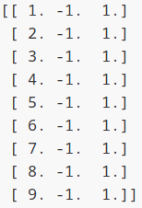

Rys. 1. PLACEHOLDER

Listing 1 PLACEHOLDER.
import placeholder as pholder

14. Bibliografia
[1] PlatformIO
https://platformio.org/
[2] Wikipedia
https://pl.wikipedia.org/wiki/Kryptologia

